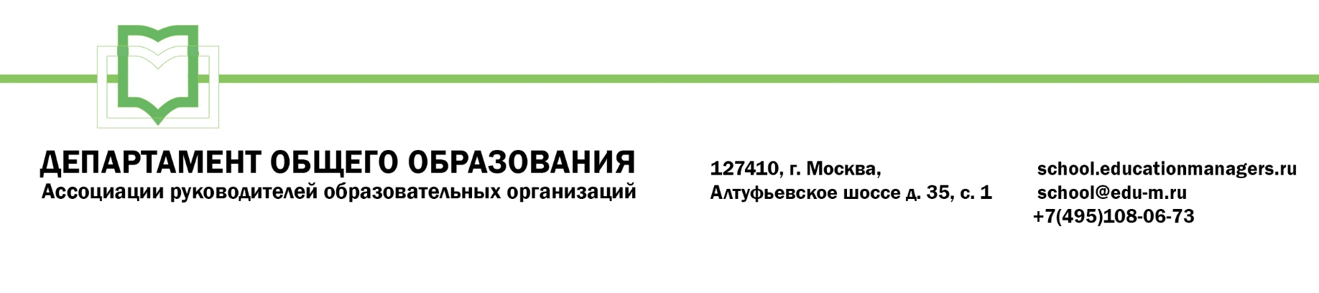
ИСХ. № СОШ151/19 от 05ноября 2019 г.  Приглашение на Всероссийскийонлайн семинар«Организация профильного обучения в современной школе» | Руководителям муниципальных органов управления образованием

Уважаемые коллеги!

21-22 ноября 2019 года пройдет Всероссийский онлайн-семинар «Организация профильного обучения в современной школе»
Цель проведения онлайн-семинара: поддержка системы эффективного управления в общеобразовательных организациях Субъектов Российской Федерации как инструмента повышения качества общего образования.
Участие слушателей в мероприятии осуществляется на некоммерческой основе (бесплатно) за счет средств Ассоциации и партнеров мероприятия. Для членов Ассоциации предусмотрена расширенная деловая программа.
Эксперты семинара: Савиных Галина Петровна, кандидат педагогических наук, магистрант программы «Управление системами оценки качества общего образования ГАОУ ВО МГПУ; координатор проекта АРОО «Практики ВСОКО», Черемных Михаил Петрович, директор АМОУ «Гуманитарный Лицей» г. Ижевска.

В рамках онлайн семинара будут рассмотрены следующие вопросы:

21ноября 2019г. Семинар №1: «Профильное обучение как условие реализации ООП среднего общего образования»

- Понятие профильного обучения и его юридический статус
- Инновации и традиции профильного обучения в рамках нацпроекта «Образование»
- Профильное обучение в системе предпрофессионального образования
- Эффективные региональные модели профильного обучения

22ноября 2019г. Семинар №2 «Профильные учебные планы»

- Требования ФГОС СОО к организации профильного обучения
- Структура и содержание пояснительной записки профильного учебного плана
- Индивидуальные учебные планы для профильного обучения
- Роль электива по индивидуальному проекту в учебном плане профиля
- Особенности оценки результатов профильного обучения

Ассоциация руководителей образовательных организаций, просит Вас оказать информационную поддержку Всероссийскому онлайн-семинару и организовать рассылку писем-приглашений руководителям общеобразовательных организаций (руководителям школ).

Для всех желающих принять участие в работе семинара обязательна предварительная регистрация на официальной странице мероприятия:

https://educationmanagers.ru/events1/savinykh112019/

За более подробной информацией обращайтесь в организационный комитет.

Координатор проекта: Свиткова Кристина Сергеевна тел.: +7 (495) 120-59-07, доб. (113);
Е-mail: k.svitkova@edu-m.ru


С уважением,
Руководитель Департамента
общего образования Л.С. Соловьева

Приложение:

- Письмо-приглашение для рассылки.

Приложение 1.
Письмо-приглашение наВсероссийский онлайн семинар
«Организация профильного обучения в современной школе»

Уважаемые коллеги!

21-22 ноября 2019 годапройдет Всероссийский онлайн-семинар «Организация профильного обучения в современной школе».
Цель проведения онлайн-семинара: поддержка системы эффективного управления в общеобразовательных организациях Субъектов Российской Федерации как инструмента повышения качества общего образования.
Участие слушателей в мероприятии осуществляется на некоммерческой основе (бесплатно) за счет средств Ассоциации и партнеров мероприятия. Для членов Ассоциации предусмотрена расширенная деловая программа.
Эксперты семинара: Савиных Галина Петровна, кандидат педагогических наук, магистрант программы «Управление системами оценки качества общего образования ГАОУ ВО МГПУ, координатор проекта АРОО «Практики ВСОКО»; Черемных Михаил Петрович, директор АМОУ «Гуманитарный Лицей» г. Ижевска.

В рамках онлайн семинара будут рассмотрены следующие вопросы:

21 ноября 2019г. Семинар №1: «Профильное обучение как условие реализации ООП среднего общего образования»

- Понятие профильного обучения и его юридический статус
- Инновации и традиции профильного обучения в рамках нацпроекта «Образование»
- Профильное обучение в системе предпрофессионального образования
- Эффективные региональные модели профильного обучения

22 ноября 2019г. Семинар №2 «Профильные учебные планы»

- Требования ФГОС СОО к организации профильного обучения
- Структура и содержание пояснительной записки профильного учебного плана
- Индивидуальные учебные планы для профильного обучения
- Роль электива по индивидуальному проекту в учебном плане профиля
- Особенности оценки результатов профильного обучения

Ассоциация руководителей образовательных организаций (АРОО) приглашает Вас принять участие в предстоящем мероприятии.

Для всех желающих принять участие в работе онлайн-семинара обязательна предварительная регистрация на официальной странице мероприятия:

https://educationmanagers.ru/events1/savinykh112019/

За более подробной информацией обращайтесь в организационный комитет,
тел.: +7 (495) 120-59-07, www.educationmanagers.ru

С уважением,
Руководитель Департамента
общего образования Л.С. Соловьева

